**CAO ĐẲNG FPT POLYTECHNIC HỒ CHÍ MINH**

**----------------------**



**BÁO CÁO DỰ ÁN TỐT NGHIỆP**

**Xây dựng website bán sách GoBookStore**

Giảng viên hướng dẫn: Thầy Hà Thanh Liêm

Chuyên Ngành: Ứng dụng phần mềm

Thành viên:

|  |  |  |
| --- | --- | --- |
| **MSSV** | **Họ và tên** | **Vai trò** |
| PS24672 | Trần Trọng Thiên Phú | Trưởng nhóm |
| PS22713 | Nguyễn Ngọc Toán | Thành viên |
| PS22526 | Trần Ngọc Mẫn | Thành viên |
| PS22789 | Lê Trọng Tính | Thành viên |
| PS23106 | Nguyễn Huỳnh Thành Vọng | Thành viên |

**Mục Lục**

Nội dung:

**Lời mở đâu**

Dự án website GoBookStore là một nền tảng trực tuyến cho phép người dùng mua các loại sách từ nhà sách hoặc các nhà xuất bản trực tuyến. Website này cung cấp một giao diện dễ sử dụng cho người dùng tìm kiếm, duyệt sách và thực hiện thanh toán trực tuyến để mua sách.

Đồng thời, dự án cũng cần tích hợp các biện pháp bảo mật để đảm bảo an toàn thông tin và giao dịch cho người dùng.

Qua dự án website GoBookStore, người dùng có thể dễ dàng thỏa mãn sở thích đọc sách của mình và tiếp cận với một nguồn tài liệu đa dạng một cách thuận tiện**.**

Dự án này là kết quả của sự hợp tác và nỗ lực không ngừng của nhóm trong việc phát triển dự án "Website GoBookStore". Mục tiêu chính là xây dựng một trang web đa dạng, thú vị và dễ sử dụng, nhằm cung cấp trải nghiệm mua hàng tốt nhất cho khách hàng và đây là nơi bạn có thể khám phá vô vàn cuốn sách tuyệt vời và tìm kiếm nguồn cảm hứng mới mỗi ngày thúc đẩy sự phát triển vốn kiến thức không giới hạn mà sách mang lại cho chúng ta.

Chúng em biết rằng dự án này không tránh khỏi các khuyết điểm và sai sót, nhất là khi đây là dự án đầu tay của chúng em. Vì vậy, chúng em xin chân thành cảm ơn sự hỗ trợ và sự chỉ dẫn quý báu từ thầy để giúp chúng em hoàn thiện và phát triển kỹ năng trong tương lai. Mọi ý kiến đóng góp và phản hồi từ phía thầy sẽ giúp chúng tôi tiến bộ hơn.

# **Phần 1: Sơ lược**

1. **Lý do chọn đề tài**

-Đam mê với sách: Người sáng tạo có thể đam mê với việc đọc sách và muốn tạo ra một nền tảng để chia sẻ đam mê và kết nối với những người có sở thích tương tự.

-Thị trường tiềm năng: Thị trường sách trực tuyến ngày càng phát triển với sự tiện lợi và ưa chuộng từ người tiêu dùng. Việc phát triển một website bán sách có thể được coi là một cơ hội kinh doanh hấp dẫn.

-Đối tượng sử dụng rộng lớn: Sách là một sản phẩm được sử dụng bởi mọi lứa tuổi và nhóm người, từ học sinh, sinh viên đến người đọc chuyên nghiệp và người lớn tuổi. Do đó, dự án này có thể thu hút một đối tượng khách hàng đa dạng.

-Tiềm năng phát triển công nghệ: Việc kết hợp công nghệ thông tin và tính năng tùy biến cao trong dự án website bán sách có thể tạo ra một trải nghiệm mua sắm trực tuyến tốt cho người dùng.

-Tạo ra giá trị cộng đồng: Ngoài việc kinh doanh, dự án cũng có thể tạo ra giá trị cho cộng đồng đọc sách, cung cấp một nền tảng để người đọc có thể tìm kiếm, đánh giá và chia sẻ về sách.

1. **Mục tiêu**

-Tạo ra một nền tảng trực tuyến thuận tiện và dễ sử dụng cho người dùng mua sách từ mọi nơi.

-Cung cấp một thư viện sách đa dạng, phong phú và chất lượng, đáp ứng đủ nhu cầu đọc sách của đa dạng đối tượng độc giả.

-Tối ưu hóa trải nghiệm người dùng, từ quá trình tìm kiếm, đặt hàng, thanh toán cho đến việc theo dõi đơn hàng và nhận sách.

-Xây dựng cộng đồng đam mê sách với sự tương tác, chia sẻ và đánh giá sách từ phía người dùng.

-Đảm bảo an toàn và bảo mật thông tin cá nhân và thanh toán của người dùng.

-Phát triển chiến lược tiếp thị và quảng bá tốt để thu hút và giữ chân khách hàng.

-Tối đa hóa sự linh hoạt trong quản lý hàng tồn kho, vận chuyển và dịch vụ khách hàng để đảm bảo sự hài lòng của khách hàng

**III. Khảo sát nhu cầu khách hàng**

Khách hàng muốn xây dựng một website mua bán sách trực tuyến.

* **Khách hàng:**
* Đối với khách hàng chưa đăng nhập
* Đăng ký tài khoản: Khách hàng có thể cung cấp các thông tin:
* Họ và tên
* Giới tính (Nữ, Nam, Không)
* Email (địa chỉ email hợp lệ và chưa được đăng ký)
* Số điện thoại (Hợp lệ và chưa được đăng ký)
* Mật khẩu (ít nhất 8 ký tự)
* Xác nhận mật khẩu (trùng khớp với mật khẩu)
* Đăng nhập tài khoản: Đăng nhập bằng 2 cách :
* Đăng nhập bằng tài khoản :
* Tên đăng nhập (Email đã đăng ký / SĐT đã đăng ký)
* Mật khẩu hợp lệ
* Đăng nhập bằng Google:
* Chuyển đến trang xác minh đăng nhập Google. Nếu người dùng nhập thông tin hợp lệ sẽ đăng nhập thành công vào website.
* Quên mật khẩu: Khách hàng cung cấp email hợp lệ , mã OTP sẽ được gửi ở mail. Tiếp theo nhập mã OTP đã được gửi và tiếp tục đổi mật khẩu mới.
* Sản phẩm: Người dùng có thể xem, mua sắm, lọc sản phẩm theo danh mục áo quần, kích thước, màu sắc, size, giá và theo dõi các sản phẩm giảm giá khác nhau theo từng đợt.
* Đặt hàng: Khách hàng có thể đặt hàng khi cung cấp các thông tin:
* Tên
* Email
* Địa chỉ
* SĐT

Thanh toán thuận tiện bằng VnPay hoặc tiền mặt thanh toán khi nhận hàng. Đối với hình thức giao hàng tận nơi, trang web tích hợp với đơn vị vận chuyển. Ngoài ra còn có thể áp dụng mã giảm giá cho từng sản phẩm hoặc cả đơn hàng.

* Đối với khách hàng đã đăng nhập:
* Thực hiện tất cả các chức năng như tài khoản chưa đăng nhập
* Quản lý thông tin cá nhân: Khách hàng có thể xem, chỉnh sửa thông tin, đổi mật khẩu cá nhân.
* Phản hồi: Khách hàng có thể đánh giá và bình luận về sản phẩm sau khi đã mua.
* Lịch sử đơn hàng: Khách hàng xem lịch sử các đơn hàng, chi tiết các đơn hàng đã đặt và đã huỷ.
* Trạng thái đơn hàng: Khách hàng có theo dõi trạng thái đơn hàng đã đặt như chờ xác nhận, đã xác nhận, chờ lấy hàng, đang giao và đã giao hàng. Khách hàng có thể huỷ đơn khi đơn hàng đang ở trạng thái chờ xác nhận.
* **Quản trị:**
* Đối với nhân viên:
* Quản lý sản phẩm: Có thể thêm mới, chỉnh sửa, ẩn sản phẩm, cập nhật chi tiết sản phẩm như kích thước, màu sắc, số lượng sản phẩm.
* Quản lý hóa đơn: Có thể theo dõi, xem chi tiết, tìm kiếm và sắp xếp hóa đơn của khách hàng, cập nhật trạng thái và huỷ đơn hàng.
* Đối với quản lý:
* Thực hiện tất cả các chức năng như nhân viên.
* Quản lý tài khoản: Có thể thêm mới nhân viên, khách hàng, phân quyền.
* Quản lý thống kê (bảng kết hợp biểu đồ):
* Thống kê tài khoản:
* Theo vai trò.
* Theo trạng thái.
* Số lượng tài khoản.
* Thống kê sản phẩm:
* Sản phẩm hoạt động, không hoạt động.
* Sản phẩm bán chạy.
* Sản phẩm tồn kho.
* Tổng số lượng sản phẩm đã bán.
* Thống kê doanh thu:
* Doanh thu theo ngày, tháng, năm.
* Thống kê đánh giá sản phẩm của người dùng.

# **Phần 2: Nội dung**

1. **SQL**

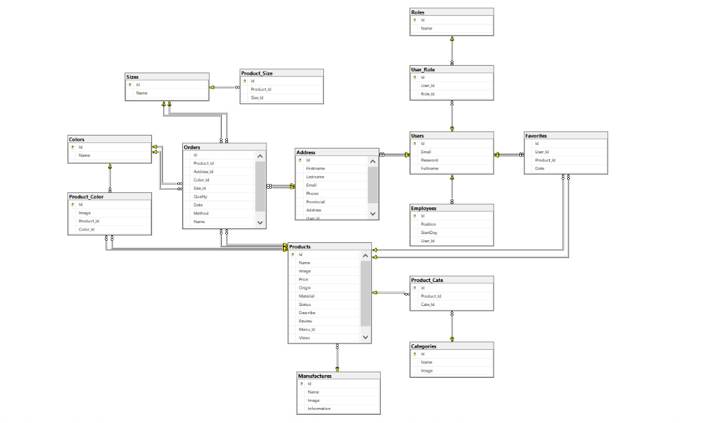

Orders

|  |  |  |
| --- | --- | --- |
| Tên biến | Kiểu dữ liệu | Chi tiết |
| Id | bigint | Mã khách hàng |
| Username | Nvarchar(50) | Ngày đặt hàng |
| CreateDate | Datetime | Ngày đặt hàng |
| Address | Nvarchar(100) | Địa chỉ nhận |
| Product | int | Sách |
| Size | int | Số lượng |
| Quality | int | Đánh giá |
| Status | bit | Trạng thái |

Products

|  |  |  |
| --- | --- | --- |
| Tên biến | Kiểu dữ liệu | Chi tiết |
| Id | int | Mã sản phẩm |
| Name | Nvarchar(100) | Tên sản phẩm |
| Image | Nvarchar(100) | Hình ảnh |
| Price | int | Giá tiền |
| Origin | Nvarchar(100) | Xuất xứ |
| Material | Nvarchar(100) | Vật liệu |
| status | int | Trạng thái |
| Describe | Nvarchar(100) | Mô tả |
| Review | Nvarchar(100) | Đánh giá |
| Menu | int |  |
| Views | int | Lượt xem |

Address

|  |  |  |
| --- | --- | --- |
| Tên biến | Kiểu dữ liệu | Chi tiết |
| Id | Int | Mã địa chỉ |
| Firstname | nvarchar | Tên khách hàng |
| lastname | nvarchar | Họ khách hàng |
| Phone | varchar | Số điện thoại |
| Email | nvarchar | Thư điện tử |
| Provincial | nvarchar | Tỉnh, Thành |
| Address | nvarchar | Địa Chỉ |

Categories

|  |  |  |
| --- | --- | --- |
| Tên biến | Kiểu dữ liệu | Chi tiết |
| Id | int | Mã thể loại |
| Name | Nvarchar | Tên |
| image | nvarchar | Hình ảnh |

Favorites

|  |  |  |
| --- | --- | --- |
| Tên biến | Kiểu dữ liệu | Chi tiết |
| Id | Int | Mã yêu thích |
| user | Int | Khách hàng |
| product | Int | Sách |
| date | date | Ngày |

Users

|  |  |  |
| --- | --- | --- |
| Tên biến | Kiểu dữ liệu | Chi tiết |
| Id | Int | Mã khách hàng |
| Email | Varchar | Thư điện tử |
| Password | Varchar | Mật khẩu |
| Fullname | Nvarchar | Họ và tên |

User Role

|  |  |  |
| --- | --- | --- |
| Tên biến | Kiểu dữ liệu | Chi tiết |
| Id | Int | Mã vai trò |
| User | Int | Khách hàng |
| Role | Int | Vai trò |

Roles

|  |  |  |
| --- | --- | --- |
| Tên biến | Kiểu dữ liệu | Chi tiết |
| Id | Int | Mã |
| name | Nvarchar |  |

Employees

|  |  |  |
| --- | --- | --- |
| Tên biến | Kiểu dữ liệu | Chi tiết |
| Id | Int | Mã nhân viên |
| Position | Nvarchar | Vị trí nhân viên |
| Startday | Date | Ngày bắt đầu |

Manufactures

|  |  |  |
| --- | --- | --- |
| Tên biến | Kiểu dữ liệu | Chi tiết |
| Id | int | Mã nhà xuất bản |
| name | Nvarchar | Tên |
| image | Nvarchar | Hình ảnh |
| information | Nvarchar | Thông tin |

1. ERD

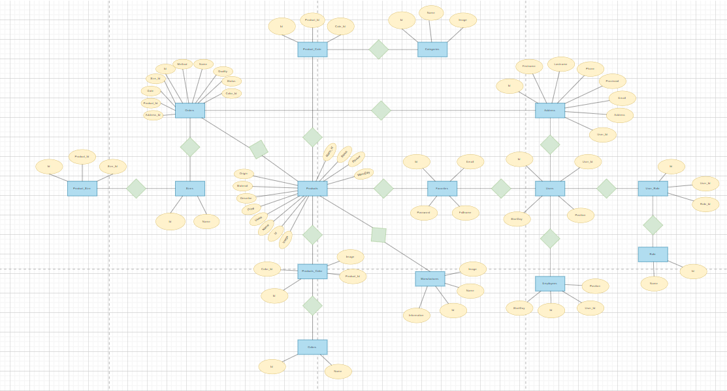

Đăng ký

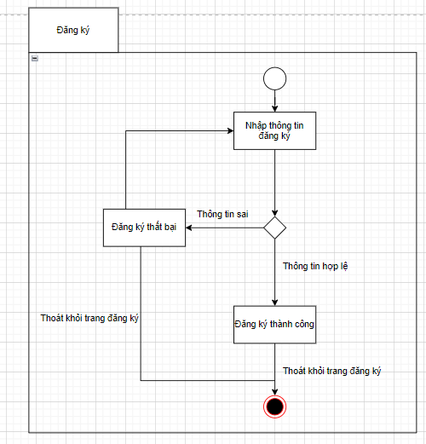

Quản lý giỏ hàng

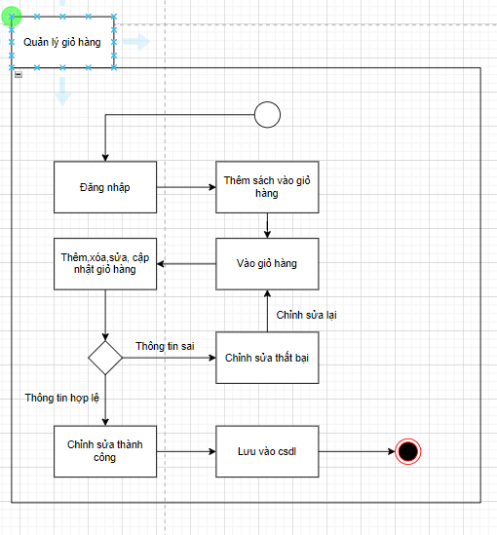

Quản lý Sách

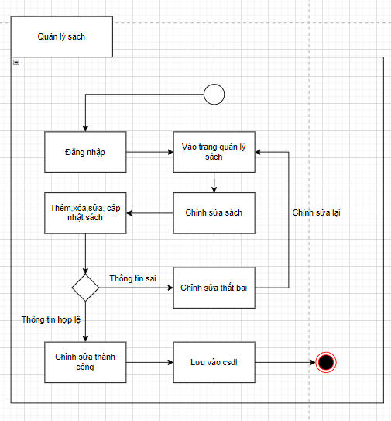

Quản lý tài khoản

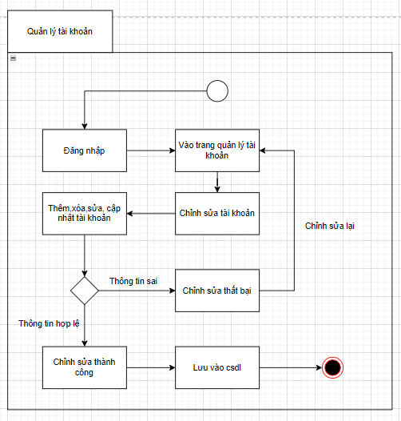

1. **Giao diện**

Trang chủ

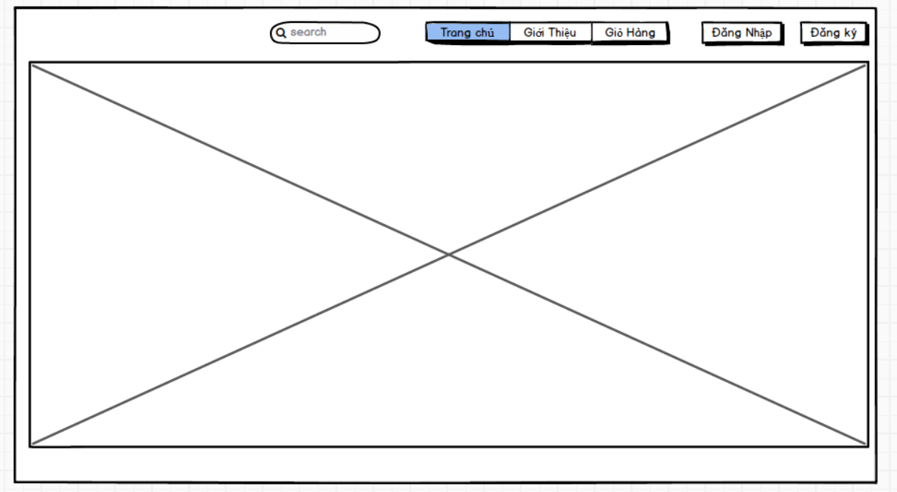

Giao diện trang chủ

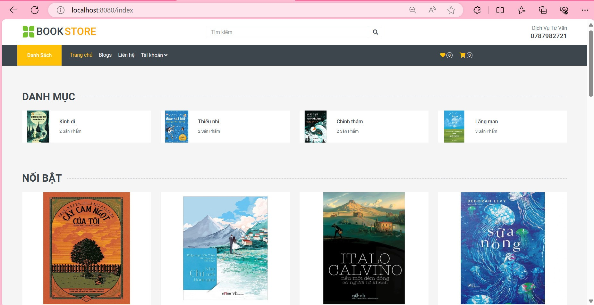

About

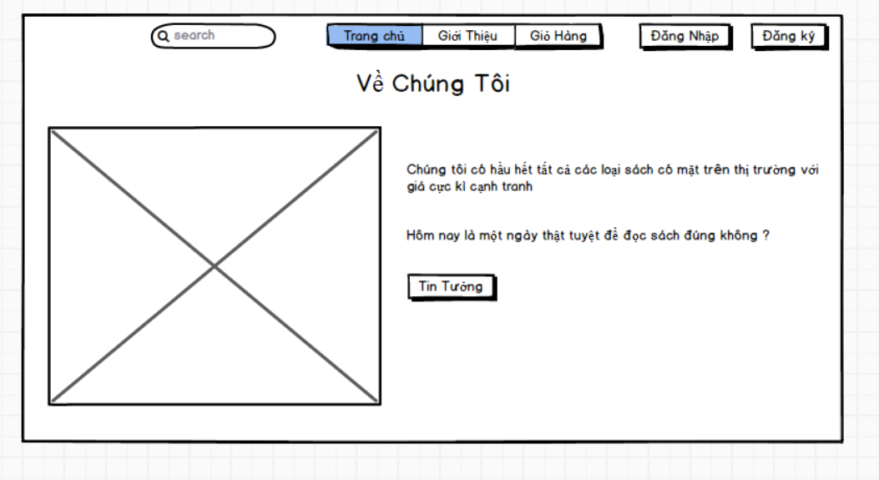

Giao diện chi tiết sản phẩm

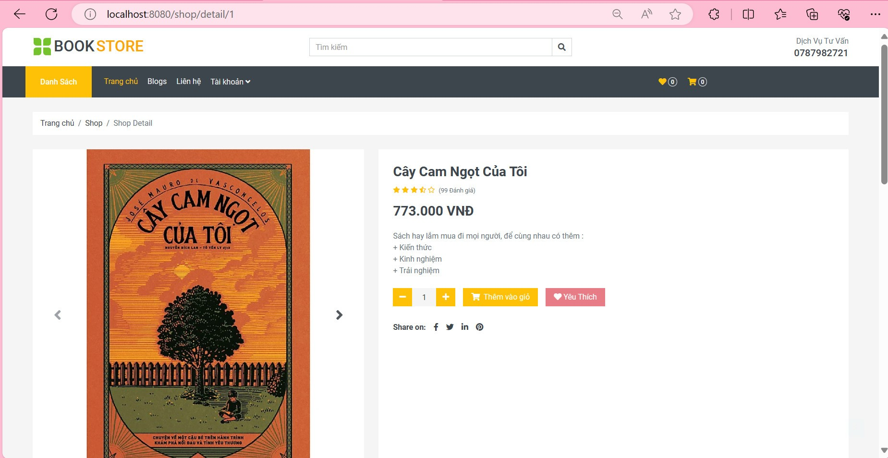

Giỏ hàng

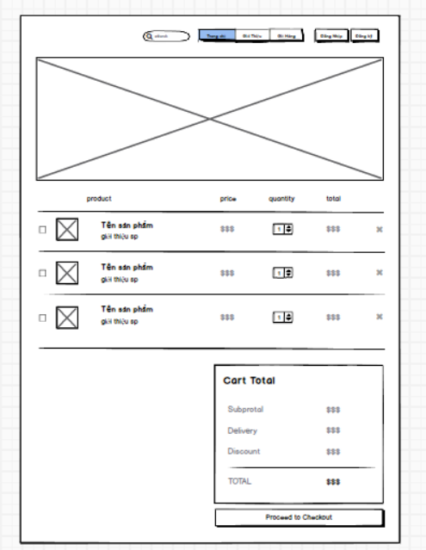

Giao diện giỏ hàng



Chi tiết sản phẩm

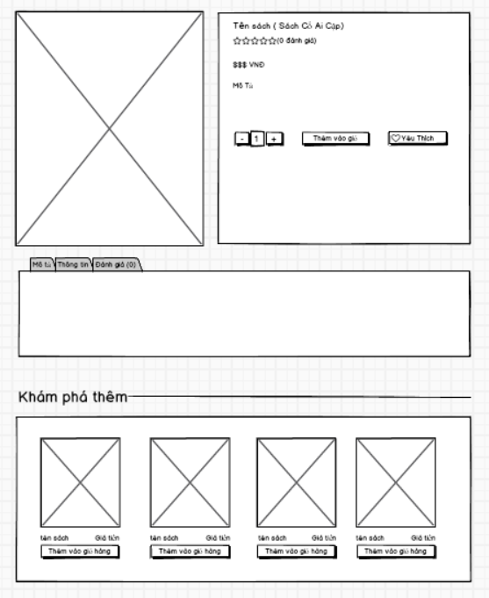

Giao diện chi tiết sản phẩm



Đăng ký

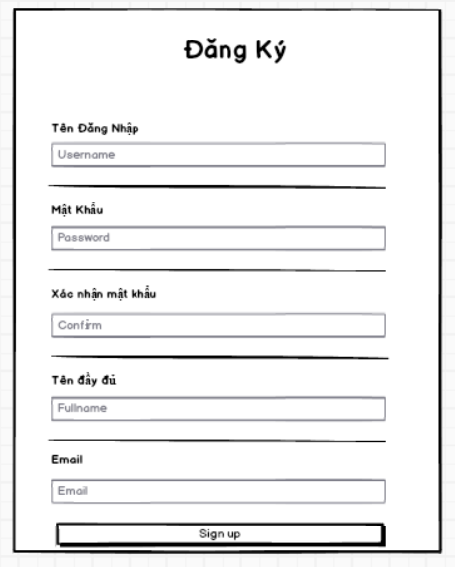

Giao diện đăng ký tài khoản

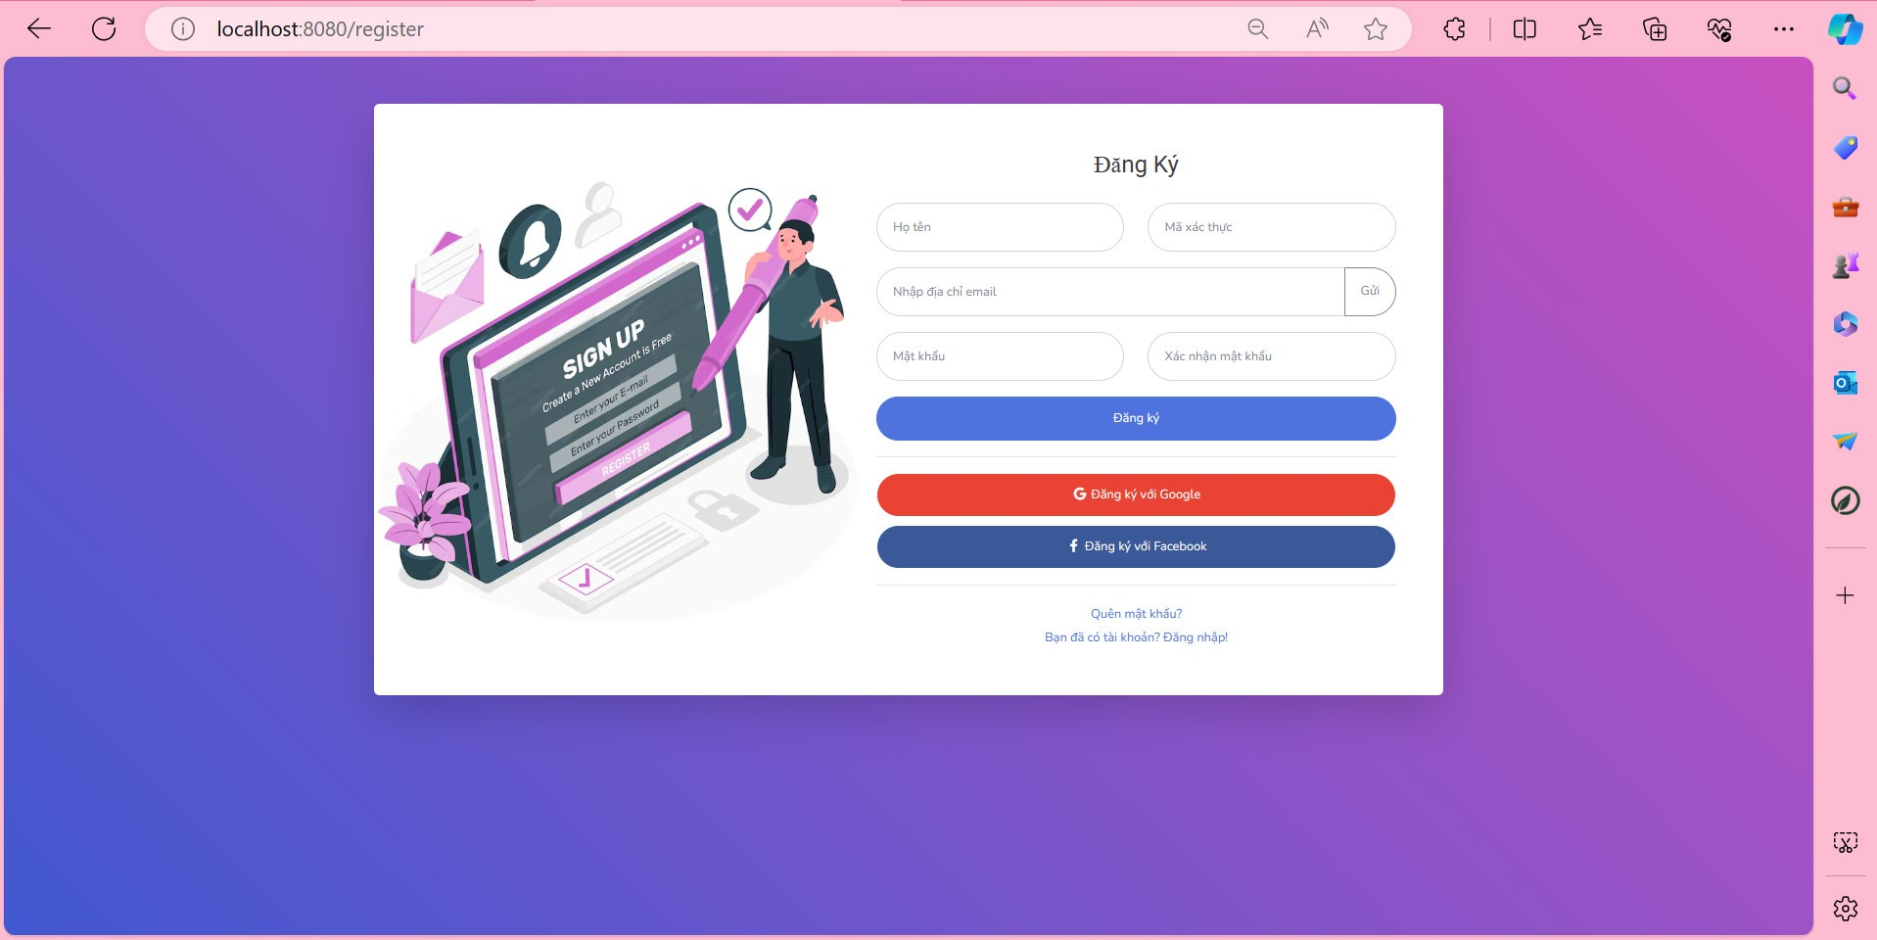

Đăng nhập

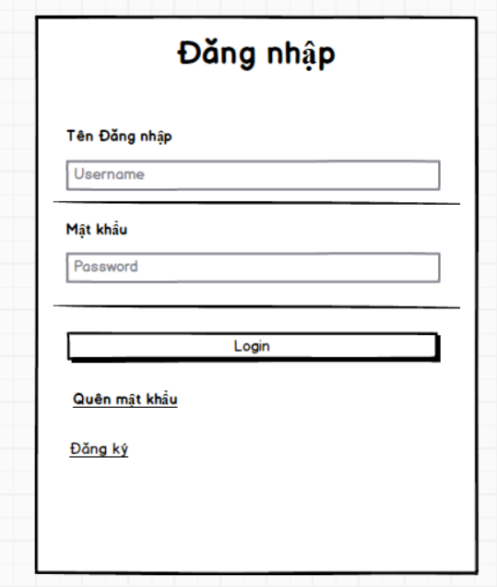

Giao diện đăng nhập

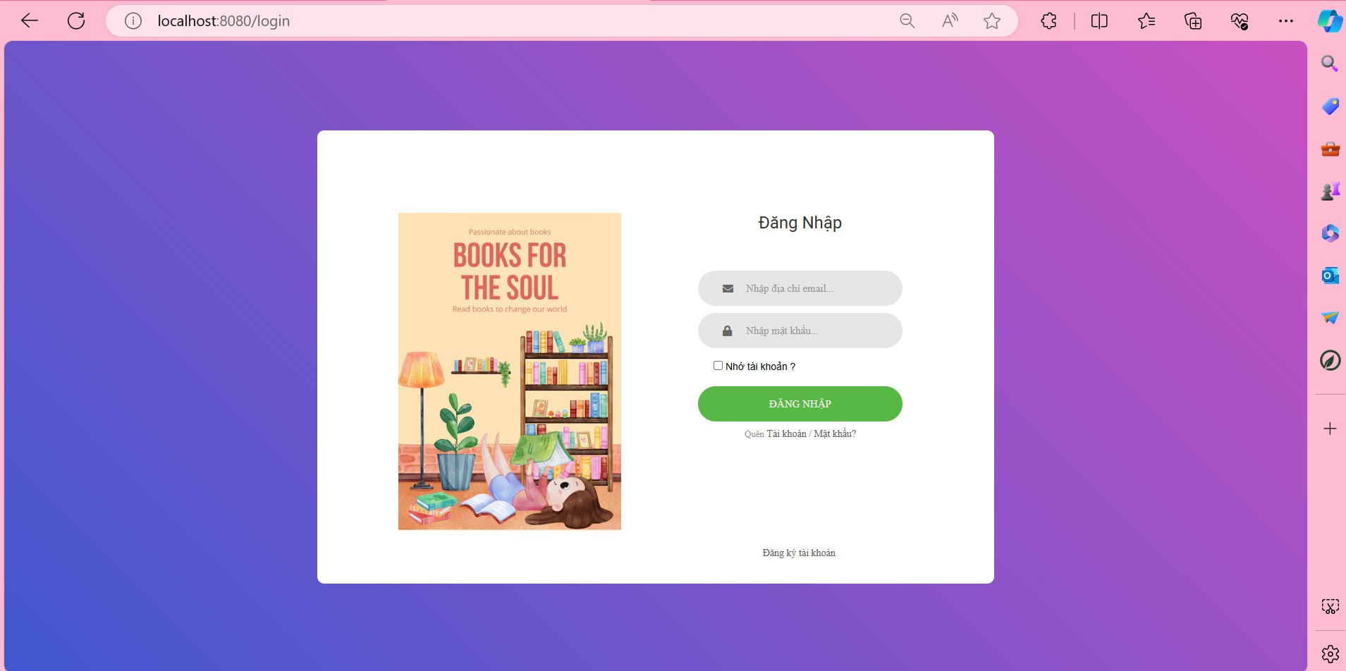

Giao diện người dùng

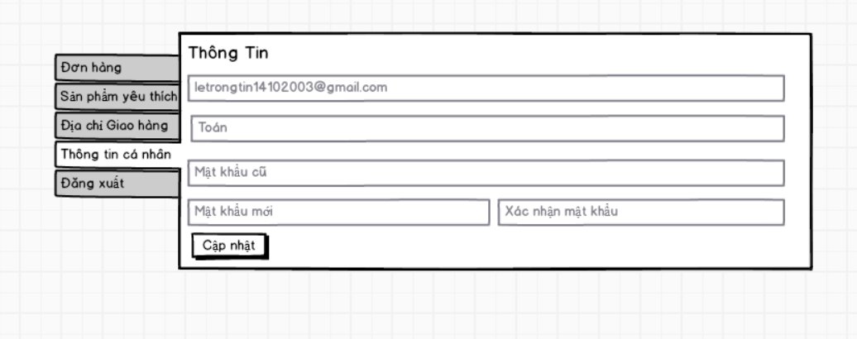

Giao diện thông tin cá nhân

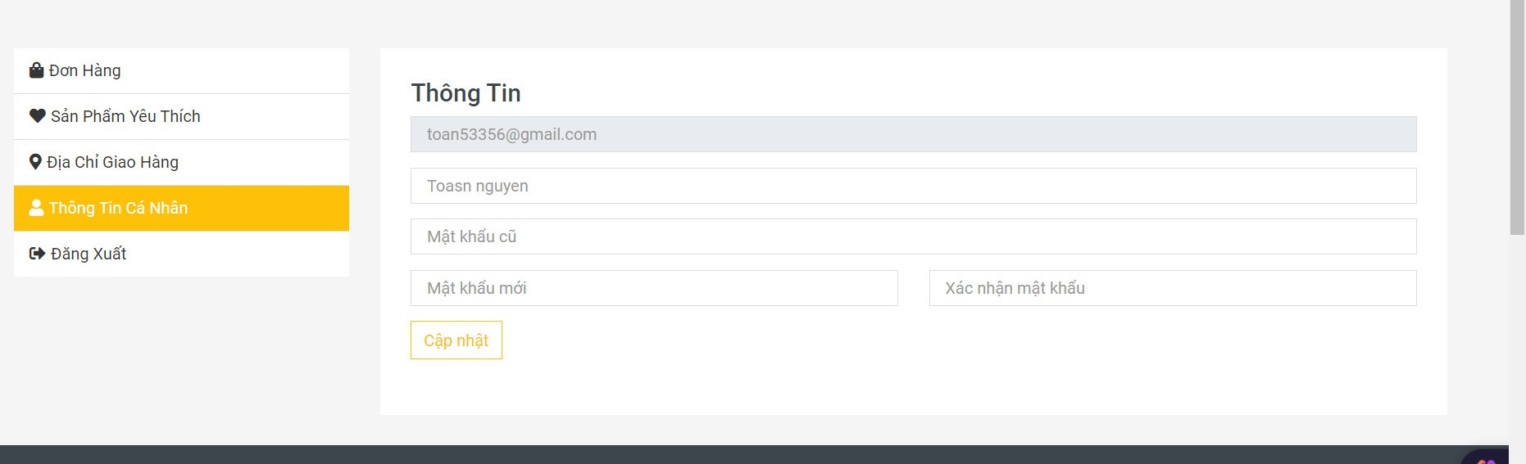

Thanh toán

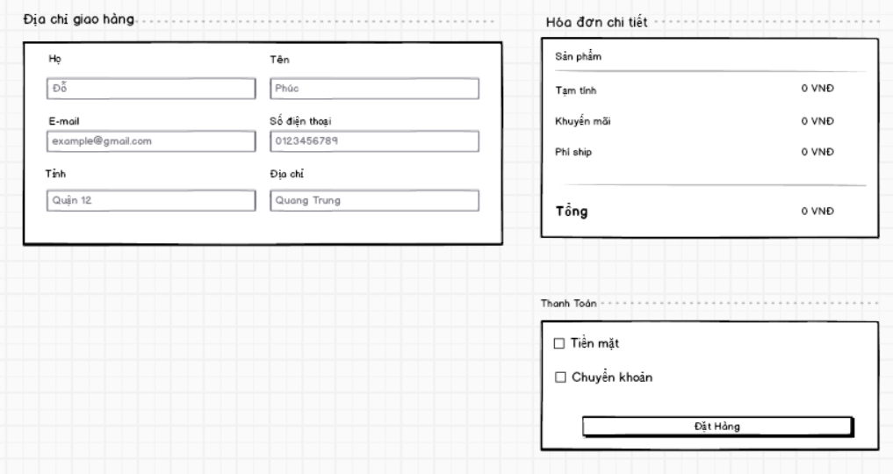

Admin Danh Sách nhân viên

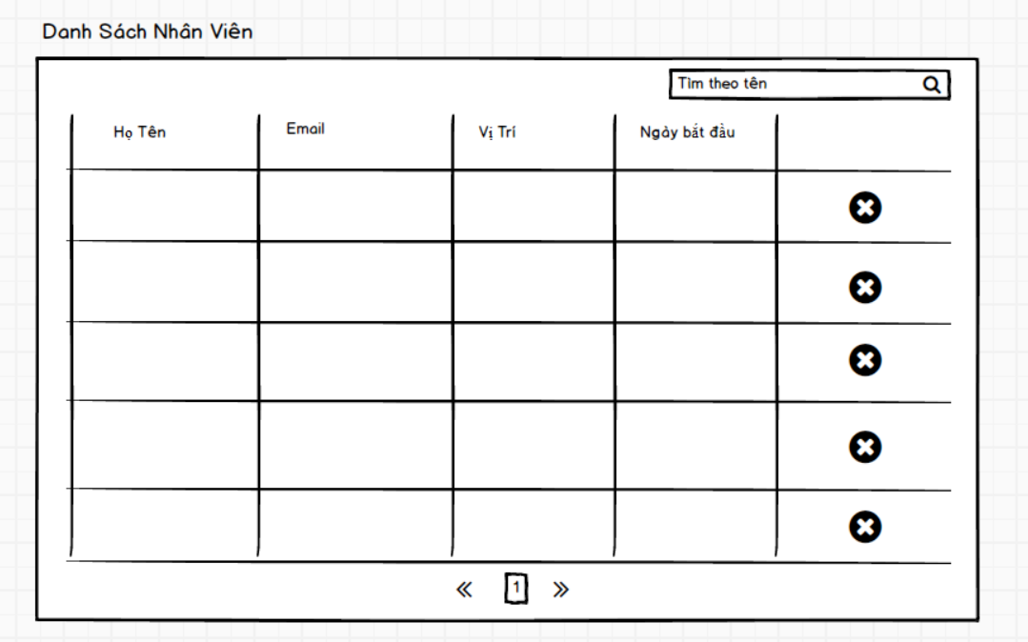

Admin Form Sản phẩm

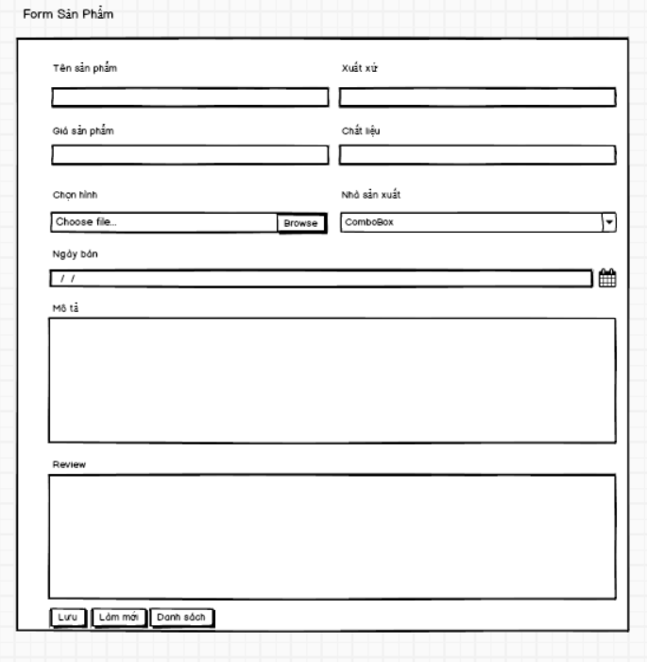

Admin Danh sách sản phẩm

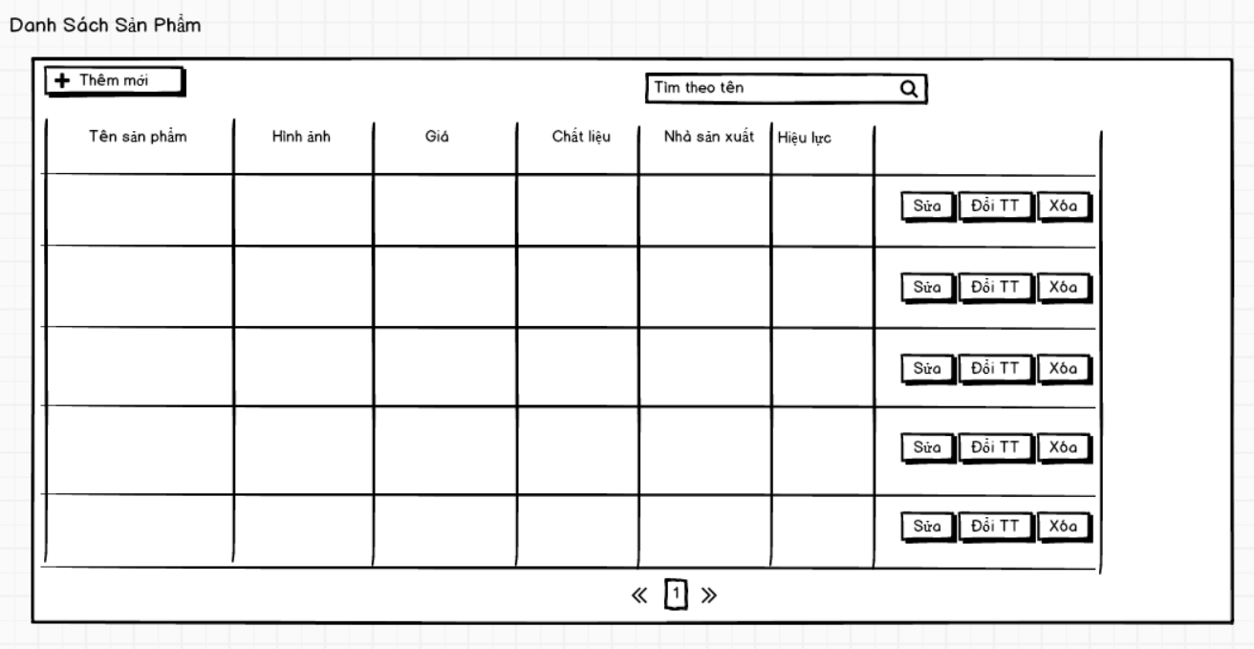

Admin Người dùng

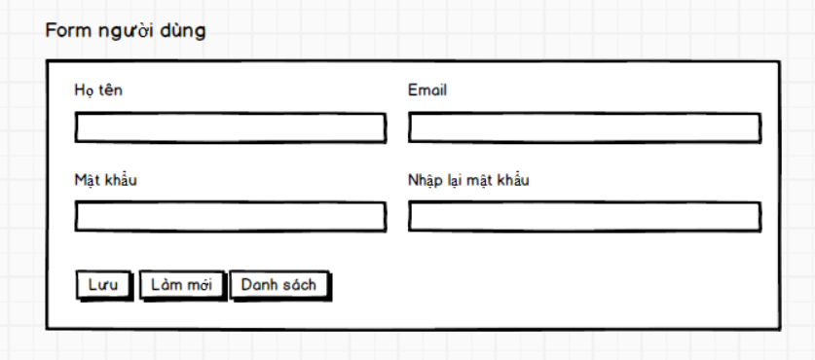

Admin Danh sách người dùng

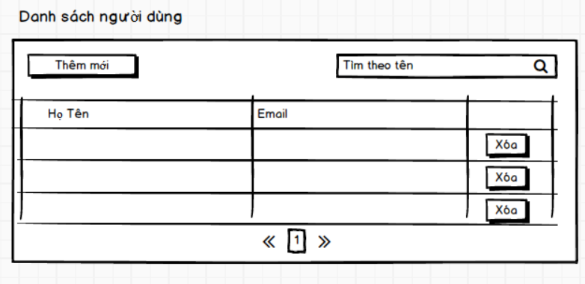

Admin danh sách đơn hàng đang chờ

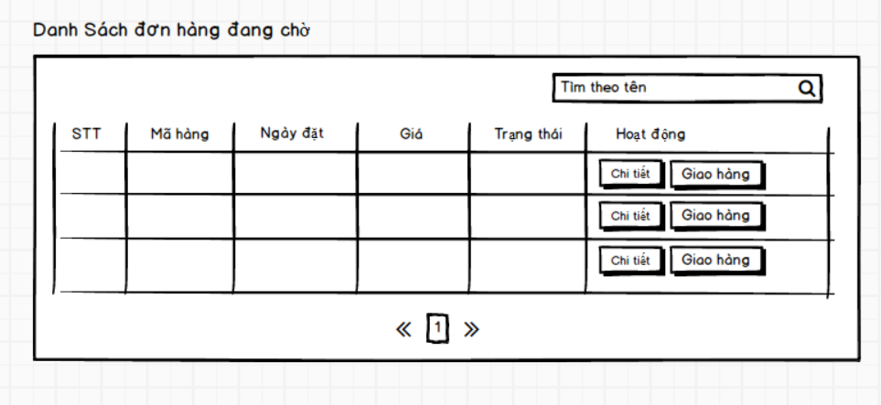

Use Case

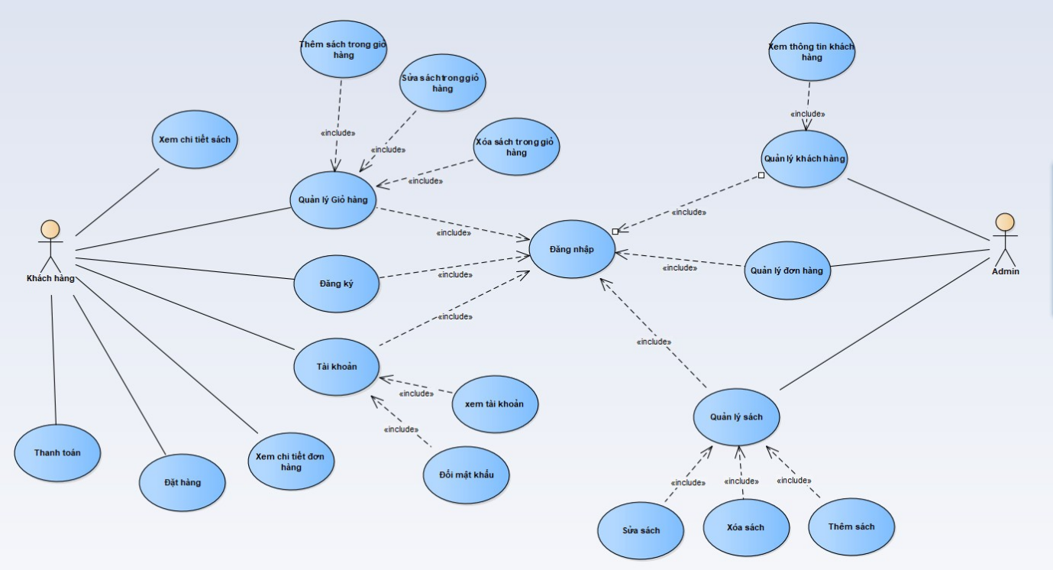

**GIAO DIỆN APP**

Trang chủ



Chi tiết sản phẩm



Mô tả sản phẩm

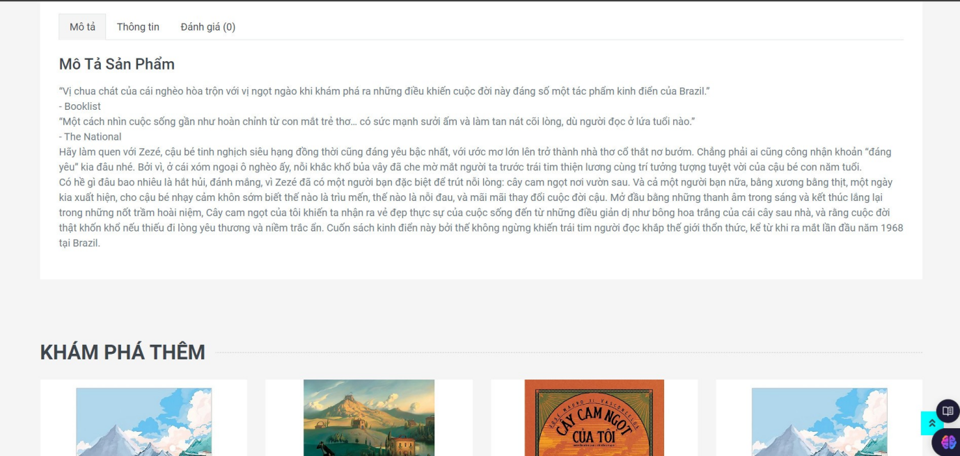

Doanh mục sản phẩm

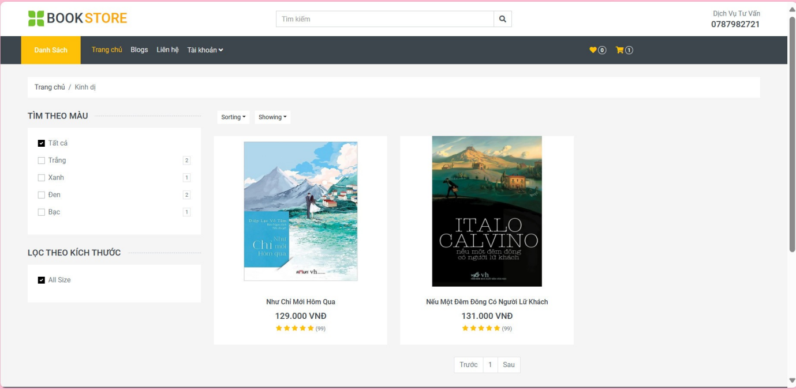

Đăng nhập



Đăng ký tài khoản



Quên mật khẩu

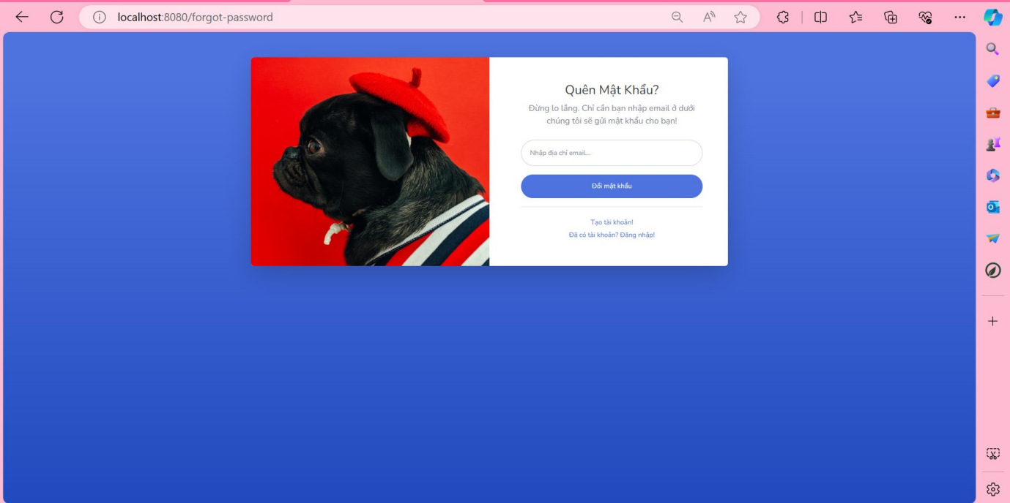

Doanh thu

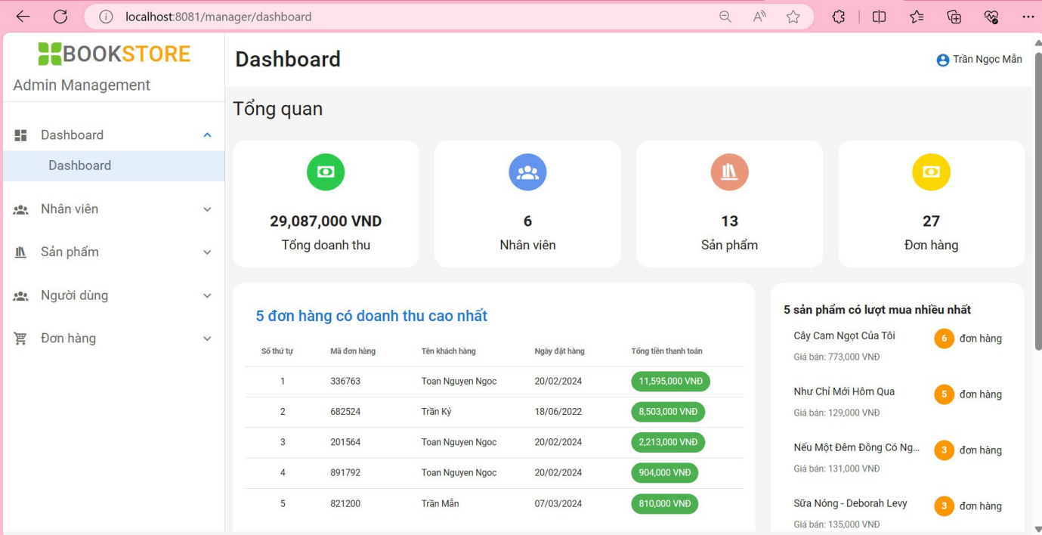

Thống kê doanh thu

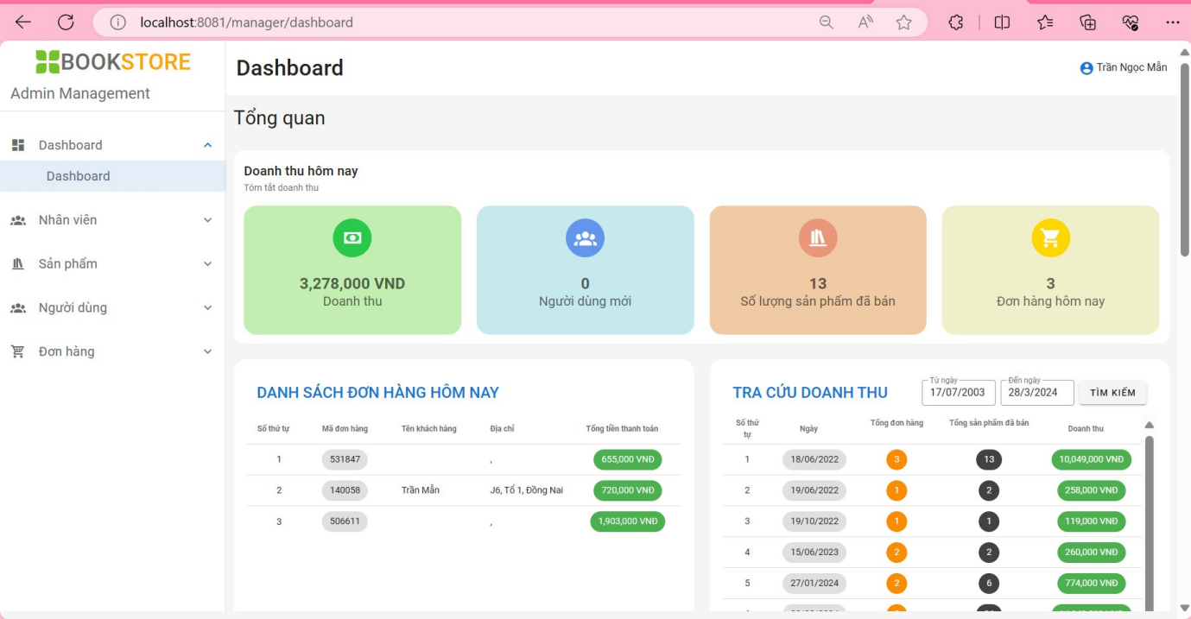

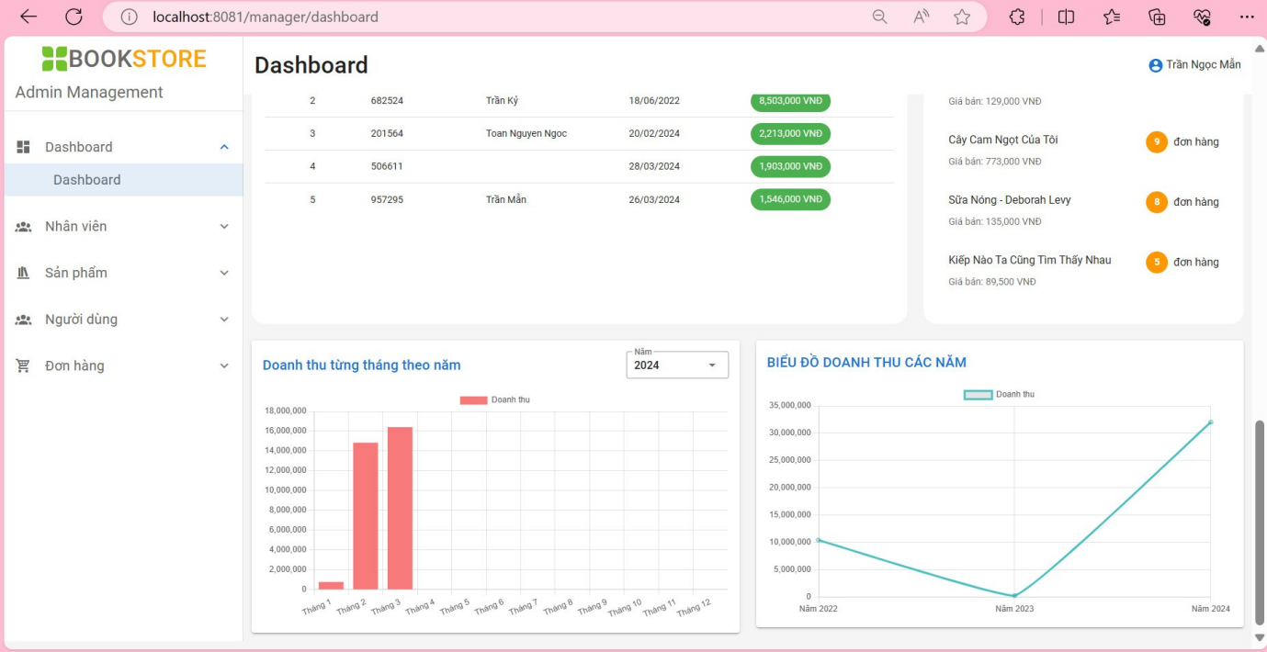

Quản lý nhân viên

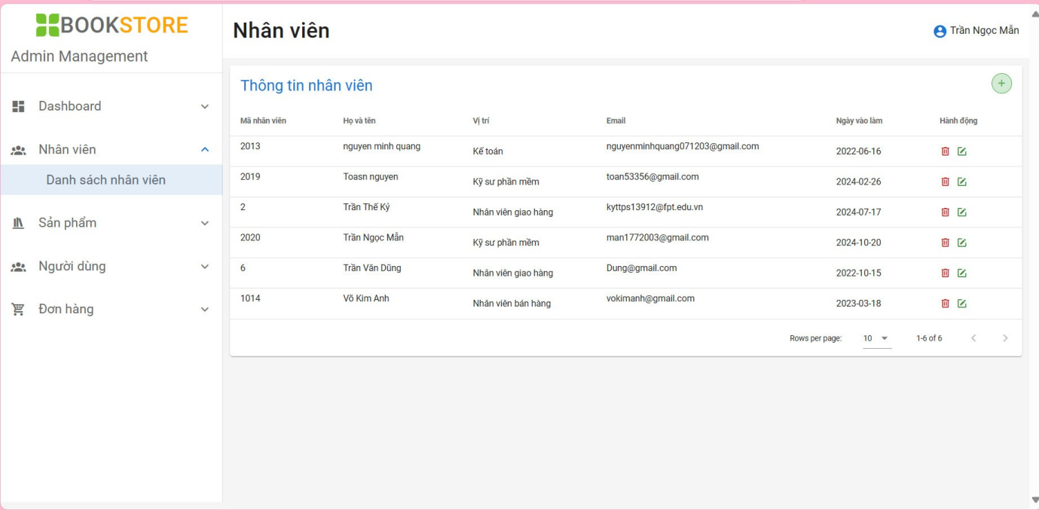

Thông tin user

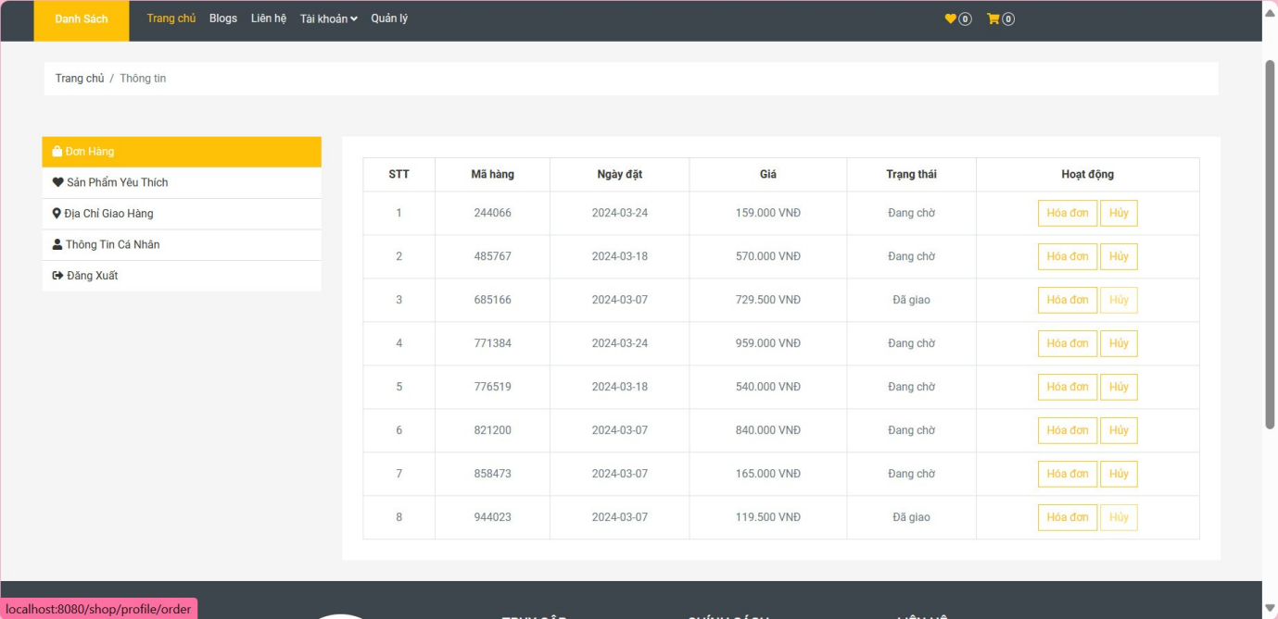

Thông tin cá nhân



Quản lý sản phẩm

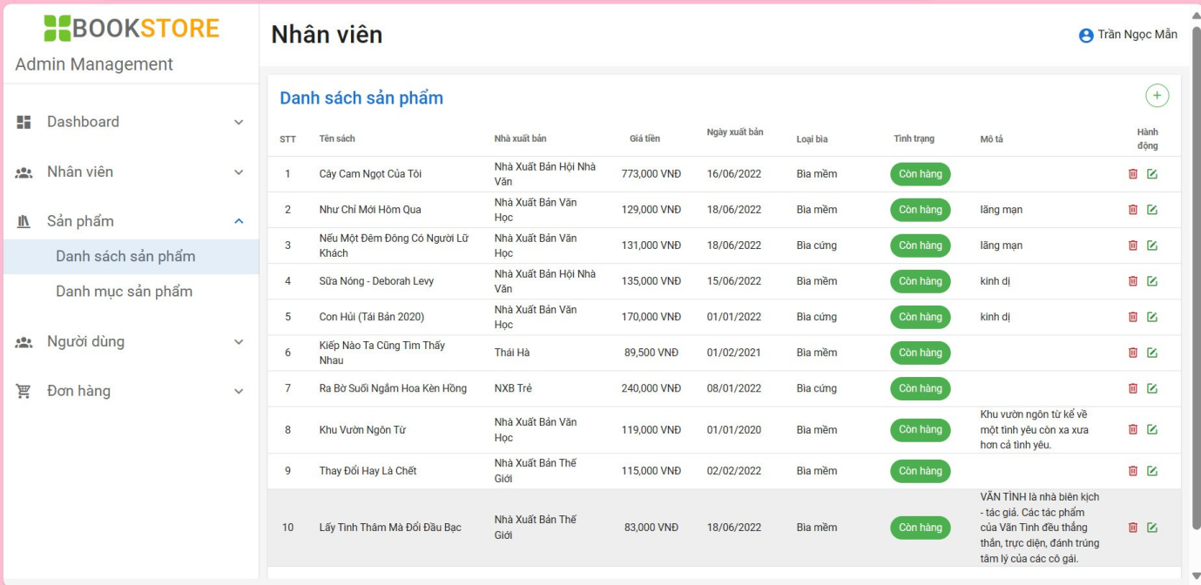

Giỏ hàng

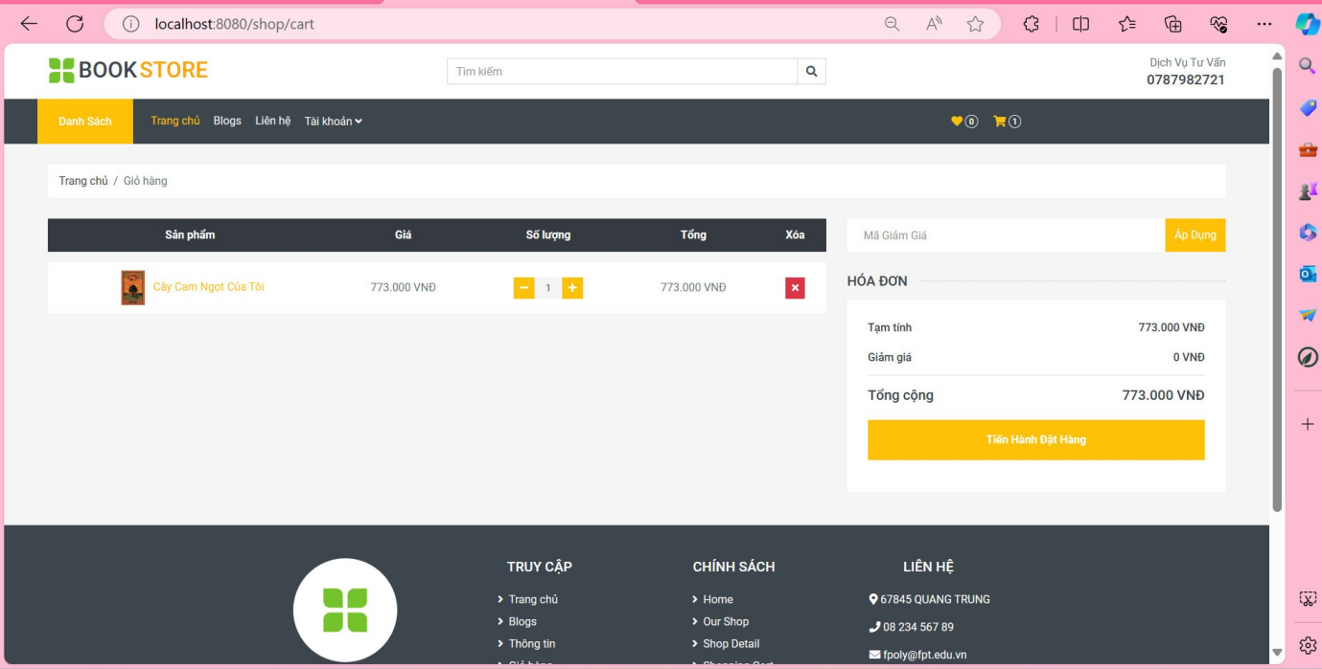

Sản phẩm yêu thích

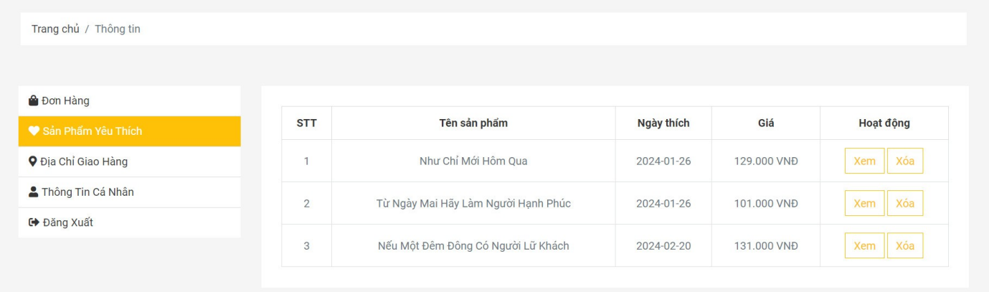

Thông tin giao hàng

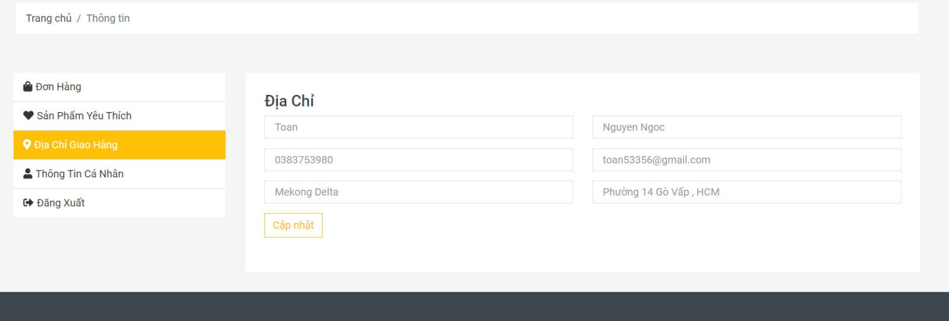

Quản lý đơn hàng

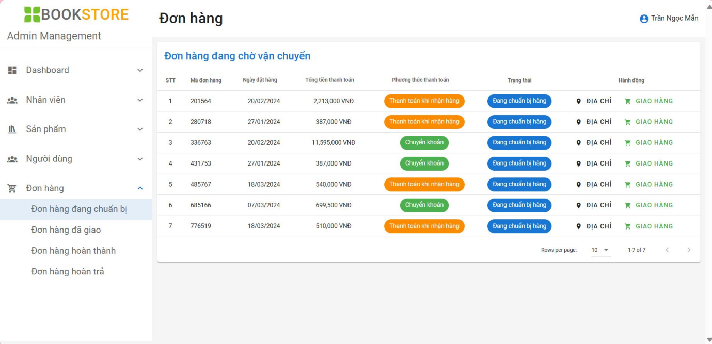

Tình trạng đơn hàng

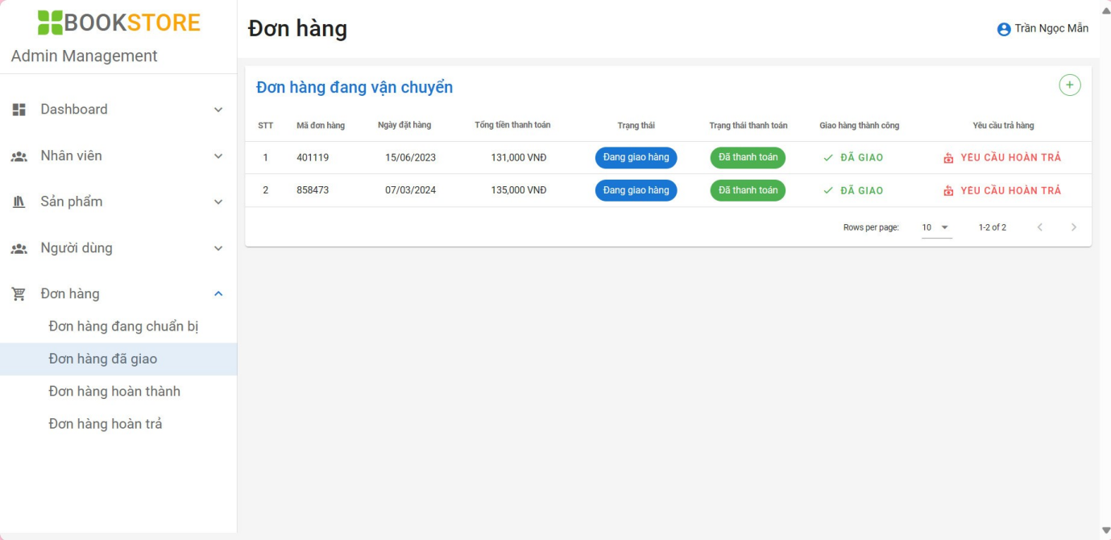

Đặt hàng thành công

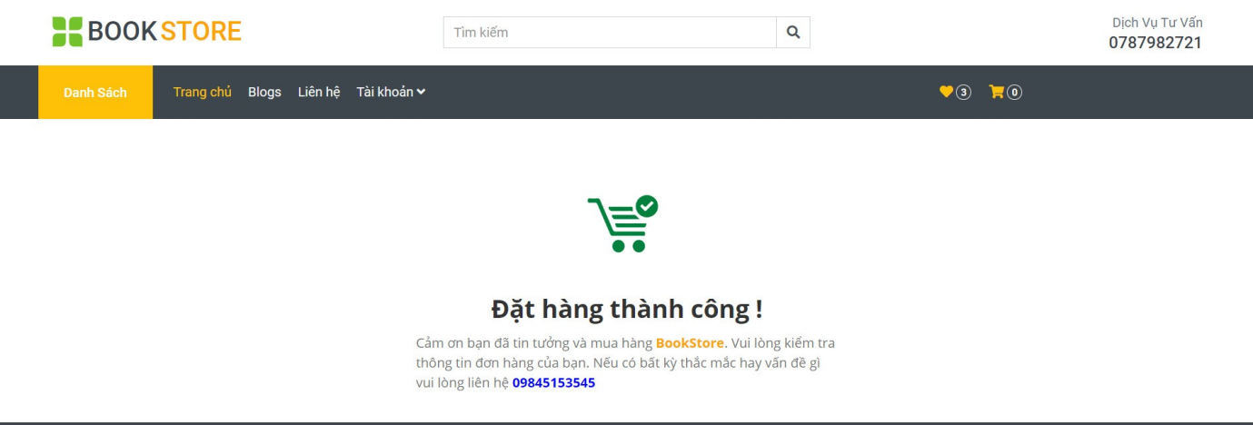

Đơn hàng hoàn thành

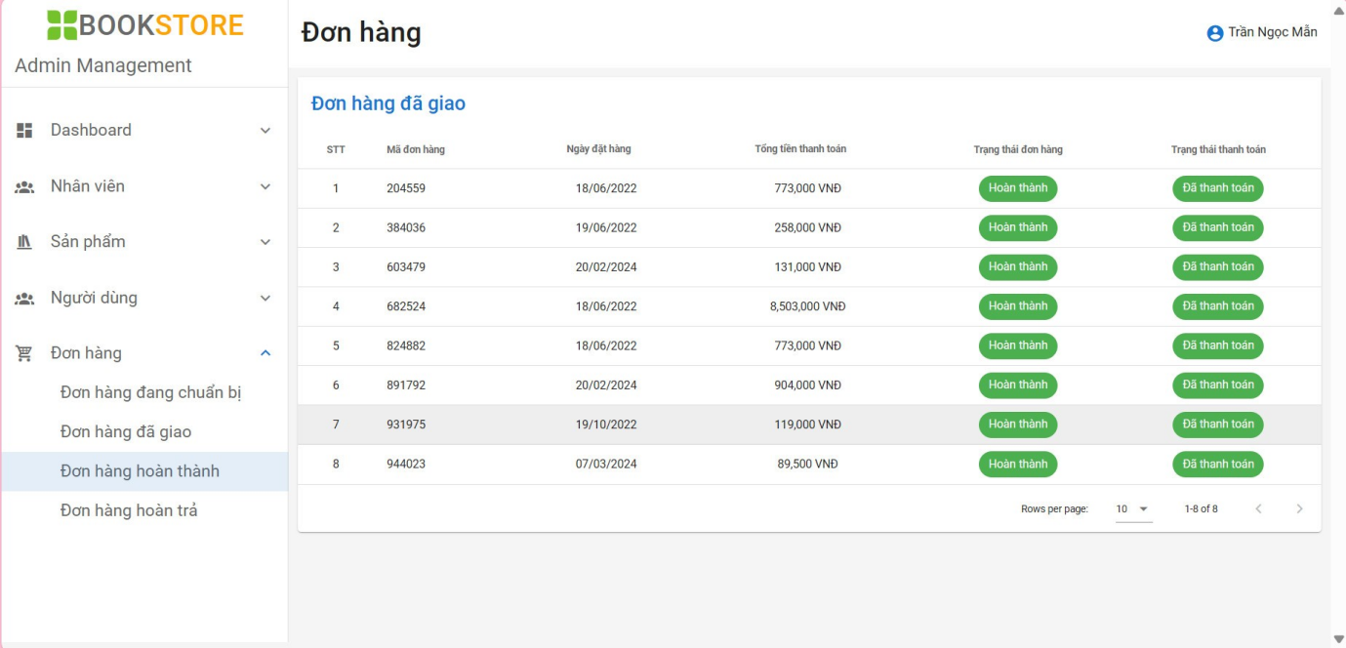

Đơn hàng hoàn về

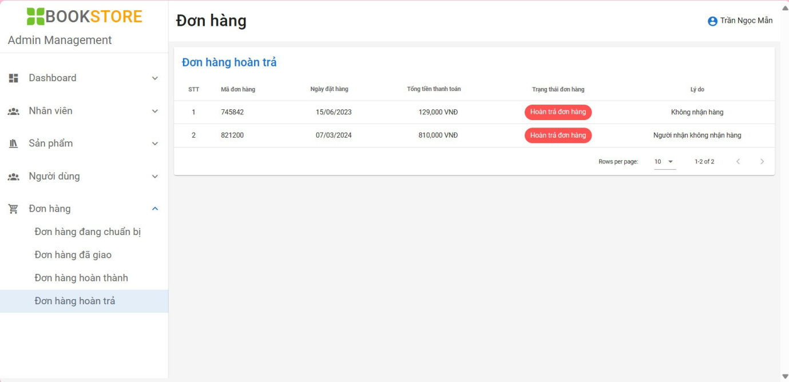

1. **Mô tả chức năng**

|  |  |  |
| --- | --- | --- |
| **Stt** | **Chức năng** | **Mô tả** |
| 01 | Đăng ký | Sử dụng email, google để đăng ký. |
| 02 | Đăng nhập | Sử dụng các thông tin đã đăng ký để đăng nhập vào account. |
| 03 | Quên mật khẩu | Cho phép khôi phục mật khẩu bằng email. |
| 04 | Tìm kiếm | Tìm kiếm bằng tên sản phẩm. |
| 05 | Lọc | Lọc theo giá tiền. |
| 06 | Chuyển trang | Tất cả sản phẩm được chia thành nhiều trang. |
| 07 | Phân loại | Phân loại sản phẩm theo thể loại. |
| 08 | Chi tiết sản Phẩm | Chi tiết từng sản phẩm bao gồm giá, nhà sản xuất, tên, tác giả, số lượng, sơ lược về nội dung. |
| 09 | Sản phẩm tương tự | Đề xuất các sản phẩm có cùng thể loại. |
| 10 | Giỏ hàng | Hiển thị tất cả sản phẩm đã “thêm vào giỏ hàng”, sửa số lượng và xóa khỏi giỏ hàng. |
| 11 | Thanh toán | Thanh toán(Yêu cầu đăng nhập). |
| 12 | Chi tiết đơn hàng | Hiển thị thông tin của người mua hàng. |
| 13 | Chỉnh sửa thông tin | Chỉnh sửa tên, email, tên đầy đủ, hình đại diện. |
| 14 | Đổi mật khẩu | Đổi mật khẩu |
| 15 | Chỉnh sửa category | Chỉnh sửa tên, hình ảnh của category |
| 16 | Thêm, xóa, sửa sách | Thêm xóa sửa thông tin sách |

1. **Phân chia công việc**

|  |  |
| --- | --- |
| **Thành viên** | **Công việc** |
| Phú | Admin, database, phân chia công việc, lọc sản phẩm, tìm kiếm, document. |
| Toán | Design giao diện, sản phẩm, chi tiết sản phẩm, giỏ hàng. |
| Tính | Phân quyền, Giỏ hàng, thanh toán. |
| Mẫn | Sửa thông tin, đổi mật khẩu, tìm tài nguyên,khôi phục mật khẩu. |
| Vọng | Đăng nhập, đăng ký, document. |

# **Phần 3: Tổng kết**

1. **Thời gian phát triển dự án**

Thời gian phát triển dự án: Dự án bắt đầu vào ngày 9/1/2024 và kết thúc ngày 29\3\2024

2024.

1. **Mức độ hoàn thành**

Mức độ hoàn thành khoảng 85% các mục tiêu đề ra.

1. **Khó khăn và khắc phục**

|  |  |
| --- | --- |
| **Khó khăn** | **Khắc phục** |
| Không có nhiều thời gian làm việc trực tiếp với nhau, đa số hoạt động là online. | Tăng tần suất gặp nhau trên google meet. |
| Năng lực của các thành viên không đồng đều nên tiến độ chậm. | Phân chia công việc một cách hợp lí, giúp đỡ để thúc đẩy tiến độ. |
| Chưa có nhiều kinh nghiệm cho các dự án có quy mô lớn. | Hoạt động và lập kế hoạch cho từng bước kỹ lưỡng. |

1. **Những bài học rút ra sau khi làm dự án**

Duy trì các cuộc họp định kỳ vào các buổi sáng tối hoặc trưa.

Cải thiện thêm về giao tiếp, cách làm việc nhóm và cách giải quyết các xung đột bất đồng giữa các thành viên.

Kiểm soát tiến trình công việc, nắm được cách thức tổ chức, cách đàm phán ý kiến và cách lập kế hoạch làm việc hiệu quả.

Biết cách lắng nghe và trình bày ý kiến của mình cho các thành viên hiểu, nhằm tăngokhả năng giao tiếp.

Hiểu được các phân chia công việc theo khả năng của các thành viên và xác định rõ vai trò của từng thành viên.

Biết cách xây dựng một bản kế hoạch làm việc rõ ràng.

1. **Kế hoạch tương lai**

Trong tương lai, chúng tôi sẽ hoàn thiện các chức năng của phần mềm để thuân tiệnhơn cho người sử dụng.

1. **Nhận xét**

**GIẢNG VIÊN HƯỚNG DẪN**

**Họ và tên: Thầy Hà Thanh Liêm**

**Cơ quan công tác: Trường CĐ FPT Polytechnic.**

**Ý kiến nhận xét, đánh giá của cán bộ hướng dẫn:………………………………………………………………………………….....………………………………………………………………………………….....………………………………………………………………………………….....……………………………………………………………………………………………………………………………………………………………………….....………………………………………………………………………………….....…………………………………………………………………………………….....………………………………………………………………………………….....………………………………………………………………………………….....………………………………………………………………………………….....…………………………………………………………………………………..........**

**Giảng viên hướng dẫn Xác nhận của Bộ Môn**

**(Ký và ghi rõ họ tên) (Ký và ghi rõ họ tên)**

**-Hết-**